Zużyty sprzęt elektryczny i elektroniczny pochodzący z gospodarstw domowych

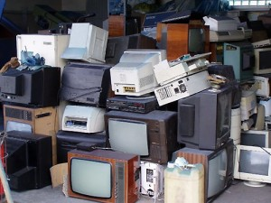
Zgodnie z ustawą o zużytym sprzęcie elektrycznym i elektronicznym urządzenia, których działanie uzależnione jest od dopływu prądu elektrycznego, poddawane są obowiązkowi zbierania, odzysku i recyklingu. Oznacza to, że wszystkie pralki, zmywarki, chłodziarko-zamrażarki, urządzenia klimatyzacyjne, mikrofalówki, odkurzacze, żelazka, tostery, po okresie użytkowania nie mogą zostać wyrzucone do zwykłego kosza na śmieci.
Dlaczego? Ponieważ zużyte urządzenia elektryczne i elektroniczne zawierają trujące substancje, takie jak rtęć, kadm, związki bromu, ołów czy chrom.
Co zrobić z odpadem?
Zużyte urządzenia elektryczne i elektroniczne należy wystawić przed posesję w dniu zbiórki, zgodnie z terminem ( odbiór dwa razy w roku) ujętym w harmonogramie wywozu odpadów z terenu gminy Mirzec.
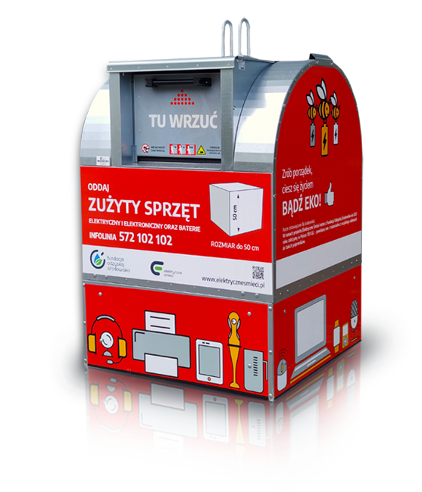
Według polskiego prawa sklepy oferujące AGD i RTV mają obowiązek odbioru starego sprzętu przy zakupie nowego. Możemy więc za darmo odstawić do sklepu zużyty sprzęt, jednak tylko w zakresie takiej samej ilości i takiego samego rodzaju urządzeń jakie kupujemy – czyli np. pralka za pralkę, telewizor za telewizor.

Ponadto na terenie przy Bibliotece Publicznej w Mircu , Mirzec Stary18 ustawiony jest pojemnik na zużyty sprzęt elektryczny i elektroniczny do którego można wrzucić sprzęt małogabarytowy, którego żaden z zewnętrznych wymiarów nie przekracza 50 cm np:
1.Odkurzacze, zamiatacze do dywanów, urządzenia do szycia, oprawy oświetleniowe, kuchenki mikrofalowe, sprzęt wentylujący, żelazka, tostery, noże elektryczne, czajniki elektryczne, zegary i zegarki, golarki elektryczne, wagi, urządzenia do pielęgnacji włosów i ciała, kalkulatory, odbiorniki radiowe, kamery wideo, sprzęt wideo, sprzęt hi-fi, instrumenty muzyczne, sprzęt do odtwarzania dźwięku lub obrazu, elektryczne lub elektroniczne zabawki, sprzęt sportowy, komputery rowerowe, do nurkowania, biegania, wiosłowania itd., czujniki dymu, regulatory ciepła, termostaty, małogabarytowe narzędzia elektryczne i elektroniczne, małogabarytowe wyroby medyczne, małogabarytowe przyrządy do monitorowania i kontroli, małogabarytowe urządzenia automatycznie wydające produkty, mały sprzęt ze zintegrowanymi panelami fotowoltaicznymi.
2. Małogabarytowy sprzęt informatyczny i telekomunikacyjny, którego żaden z zewnętrznych wymiarów nie przekracza 50 cm: telefony komórkowe, GPS, kalkulatory kieszonkowe, routery, komputery osobiste, drukarki, telefony.

